Дошкольное отделение Муниципальное бюджетное образовательное учреждение
«СОШ №1»

Консультация для воспитателей
«Экологическое воспитание летом.
Тематическая летняя прогулка».

Подготовила воспитатель:
Исаева Надежда Александровна

2023г.

В настоящее время, как никогда, остро стоит вопрос экологического воспитание дошкольников. Прививать любовь к природе надо с раннего возраста. Малыш восторгается при виде цветка, бабочки, и в тоже же время может бездумно раздавить бегущего по тропинке муравья.
Как же приучить детей беречь и охранять природу, всё живое, что окружает нас? В.А.Сухомлинский считал необходимым вводить малыша в окружающий мир природы так, чтобы каждый день открывал в нём, что то новое для себя, чтобы каждый его шаг был путешествием к истокам чудес в природе.
Привлекая детей к тесному общению с природой, к познанию мира растений и животных, мы, взрослые, способствуем активному развитию у детей таких качеств, как доброта, терпение, трудолюбие и милосердие.
Систематические наблюдения учат детей быть внимательными. В летний период, дети наблюдают за солнцем. "Солнце разбудило своими лучами траву, цветы, бабочек, птиц." Оно греет землю, помогает расти всему живому.
Когда начинаются летние грозы, дети боятся грома, нужно доступно объяснить им это явление природы, через беседу, чтение рассказов, стихов.
Много радости приносят детям наблюдения за насекомыми: бабочками, кузнечиками, шмелями и т.д.
Так же детям очень нравится наблюдать за растениями. Отличать одно растение от другого, ребёнок может научиться не только по цветам, но и по листьям, по стеблю.
В солнечный день можно детям показать, как работают "цветочные часы". В шесть
часов утра просыпается одуванчик.
В пасмурную пагоду ход часов нарушается. В дождь они совсем останавливаются. Необходимо с детьми по размышлять вместе над этими явлениями, попробывать
связать это с наблюдениями за жизнью насекомых.
Большая роль в экологическом воспитании играет практическая, исследовательская деятельность в природных условиях. В нашем посёлке Мишутино -есть интересные для наблюдения объекты: деревья, травы, насекомые, птицы. Изучать их лучше в процессе исследовательской деятельности.
Походы и экскурсии летом с детьми в природу, дают им ни с чем не сравнимые живые и яркие впечатления о красоте и аромате цветов, травы, о разноголосом пении птиц, о причудливой форме облаков. Так же в летний период проводят праздники и досуги,
чтобы вызвать у детей положительные эмоции на природное содержание.
Летом с дошкольниками можно собрать гербарий, и в течение учебного года его рассматривать. Предложить детям провести опыт: какие растения растут лучше, за которыми ухаживают, поливают, удобряют, или за которыми не ухаживают. Экологическая тропа помогает в воспитании у детей осознанного отношения к родной природе, так как дети принимают действенное участие в создании и сохранении природных богатств.
У каждого ребёнка есть место, где он любит играть, лес, парк, двор. В прочем, любой уголок природы можно сделать экологической тропой. Предложить детям стать скорой помощью для природы. Вместе сделать сумку скорой помощи. Положить туда воду, тряпочки, бинт, хлеб, зерно. Идя с детьми по экологической тропе, найдя сломанную веточку, предложить её подвязать. Пройдя около муравейника попросить детей не разрушать его. В конце прогулки обязательно подвести итоги полезных дел. В конце
лета с детьми нужно подвести итоги наблюдения, провести беседу о том, что полезного узнали и сделали. Провести игру "Что нам дарит природа летом?"
Экологическое воспитание проходит через весь воспитательно-познавательный процесс в летний период. Воспитатели учат детей беречь и любить природу.
Основным содержанием экологического воспитания является формирования у ребёнка осознано-правильного отношения к природным явлениями объектам, которые окружают его, и с которыми он знакомится в дошкольном детстве.
И самое главное - это вырастить хоть одно, но собственное растение. Также можно организовать работу на экологической тропе. Главное назначение экологической тропы для дошкольников не сколько информационное, сколько деятельностно- игровое. Не нужно стремиться, чтобы все выглядело идеально –убирать сухие листья, уничтожать сорняки.
Экологическая тропа нашего детского сада содержить – овощной огород,
лекарственные растения, лес- деревья, пенки, кустарники, разные травы, мох, насекомые, кормушки, скворечники, макеты птиц. Пасека . Ели с белками и кормом (грибы, шишки) , ежи.и т.д.

Наблюдение на прогулке
«Путешествие по экологической тропе»
Цель: Развить активность, внимание и наблюдательность. Получить радость от игр. Расширить активный словарь детей .
Задачи: закрепить представления о растениях на экологической тропе детского сада. Привить культуру поведения в природе. Развить чувство единства с окружающей природой. Воспитывать любовь к природе и бережное отношение ко всему живому.
Материал: природа на экологической тропе детского сада .
ХОД
Воспитатель. Ребята, сегодня я приглашаю вас на прогулку! Загадываю загадку:
Оживились ручьи,
Прилетели грачи.
В свой дом – улей – пчела
Сладкий мед принесла.
Кто знает,
Когда это бывает?
(Весной)
Ребята, я предлагаю вам полюбоваться цветочной поляной.
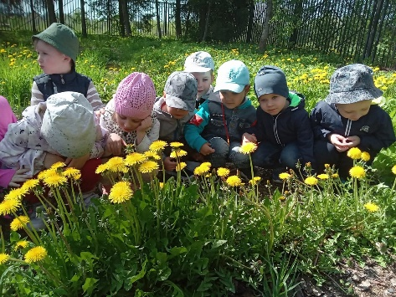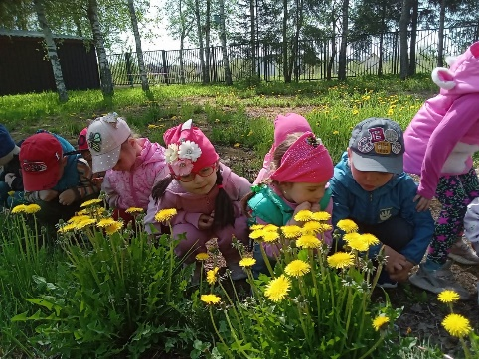
На этой поляне растут одуванчики. Одуванчик очень любопытный цветок. Пробудившись весной он увидел солнышко, пожелтел и очень подружился
с солнышком. Как только небо затянет тучами, одуванчик закроет свой цветочек.
Я цветочек желтенький
С зеленым стебельком
Раскроюсь утром ранним
Закроюсь вечерком.
- О каком цветочке я прочитала стихотворение? ( Об одуванчике )
- На что похож одуванчик? ( На солнышко )
Солнышко пригрело землю, разбудило зеленую травку, а вместе с зеленой травой показались на свет и желтые цветы - одуванчики. Открыли они глазки, подняли головки, смотрят на солнышко, улыбаются.
Рассмотреть с детьми строение одуванчика (корень, стебель, листья, цветок)
- Какого цвета листья?
- Какой цвет у цветочка?
Почему одуванчики надевают белые пушистые шапочки?
( Созревают семена).
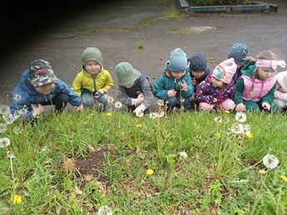

- Верно, ребята, неделю назад были только желтые цветочки, а сейчас уже созрели семена, и ждут когда подует ветер и разнесет их по полям и лугам.
2 этап «Елочка маленькая и большая»
Перед тем как мы отправимся по тропинке, отгадайте мою загадку.
Вот колючка-недотрога!
Лучше ты ее не трогай.
Ой, остры иголочки,
У зеленой…
(Елочки)
Вот мы и пришли. Нашли дерево, которое не меняется ни летом, ни зимой. Это ёлка!
-Давайте с ней поздороваемся за еловые «лапы».
(Дети гладят веточки, здороваются)
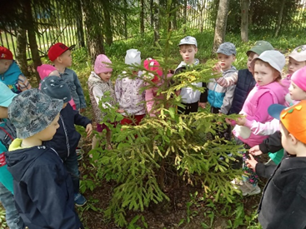
Под высокими елками дети находят шишки.
-Посмотрите на шишки, потрогайте их, рассмотрите (каждый ребёнок берёт шишку)
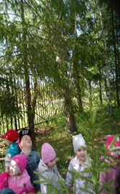
-Какие они?
(Длинные, узкие, разные)
Итог: С каким деревом мы встретили? (Елкой).Что нашли под елкой? (Шишки).
3 этап «Улитки»
Воспитатель: Ребята, Отгадайте загадку и узнаете, кто к нам пришел в гости на прогулку:
В домике она сидит,
Рожки высунув, молчит.
Вот улиточка ползёт
Потихонечку вперёд.
На цветочек заползёт,
Лепесточки погрызёт.
Рожки в голову втянула,
В домик спряталась, заснула.
Правильно, ребята это улитка! Вот посмотрите на нее..

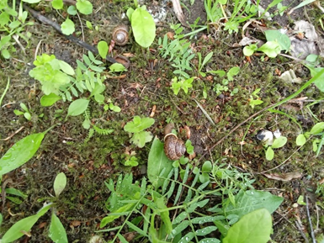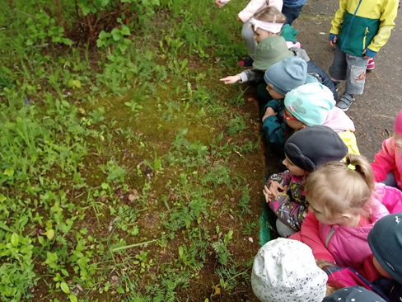

- Ребята, как вы думаете, где живет улитка? (в траве)
- Да, улитка живет в траве, на ветках деревьев и в основном там, где сыро и влажно.
- А кто знает, какое строение у улитки? (дом, рожки, усики, тело, голова)
- Все верно, улитка имеет свой дом на спине, который называется раковина. Улитки бывают разного вида по строению раковины. Как вы думаете, зачем ей раковина? (защищаться от хищников).
- Так, посмотрите, тело улитки является не только брюшком, но и средством передвижения. Благодаря слизи, которую она выделяет, улитка легко передвигается.
- Улитка имеет глаза, которые находятся на одной паре усиков. А другая пара усиков для чего ей служит? (видит опасность)
- Благодаря второй паре усиков или можно сказать по-другому, рожки, наша улитка все нюхает, определяет опасность. И когда она чувствует опасность, то обязательно прячется в свой домик.
А скажите мне, пожалуйста, как вы думаете, чем питается улитка? (травой, листиками). Правильно, ребята, улитка – это травоядное животное, она питается травой, капустным листом, салатом. Улитка имеет рот с зубами, благодаря которому она перегрызает и пережевывает пищу.
- А как вы думаете, улитка приносит пользу? (ответы и рассуждения детей)
- Да ребята, улитка приносит большую пользу – она очищает воду в водоемах. Ее можно использовать в домашних аквариумах. Поэтому, ребята, улитку как живое существо и часть живой природы необходимо беречь!!
Итог: -Что ребята, нового вы сегодня узнали? (ответы детей).
Возвращение на участок детского сада.
Давайте поиграем в подвижную игру: «Найди свой домик». Правила игры: дети
все «улитки» находят свой домик-картинку растения (листик, цветок, веточка). По
сигналу выходят из домиков и медленно гуляют, затем по сигналу, должны найти
свой домик. Игра продолжается, домики можно менять местами.

Вечер развлечений «Путешествие в лес»
Цель:Создать радостную, праздничную атмосферу; воспитывать у детей бережное отношение к природе.
Задачи:Формирование элементарных экологических знаний и представлений у детей.
Воспитание любви к природе, чувства доброго, бережного отношения ко всему живому.Максимально реализовать двигательные возможности детей на положительном эмоциональном фоне в предложенных игровых ситуациях.
Предварительная работа:
Беседа о правилах поведения в лесу.
Ход развлечения
Воспитатель: Ребята, скажите какое сейчас время года?
Дети: Лето.
Воспитатель: Летом у всех бывает прекрасное настроение. Какое у вас сегодня настроение? (дети отвечают)
Мне хотелось бы вас пригласить на прогулку. Но прогулка эта не совсем обычная – мы отправимся в сказочный лес. Согласны? (ответы детей)
Давайте поздороваемся с лесом.
Дети: Здравствуй, лес,
Дремучий лес,
Полный сказок и чудес!
А что такое лес? (ответы детей)
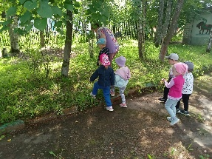
Какие деревья растут в лесу?( ответы детей)
Воспитатель читает загадку о березе:
- Белоствольные красавицы
Дружно встали у дорожки,
Книзу веточки спускаются
А на веточках серёжки.
Дети: Берёза
2.Хоть неплохо я одета,
Бьет озноб меня всегда.
И весной, и жарким летам
Вся дрожу, как в холода.
Дети: Осина
Воспитатель: рассказывает об осине.
Ребята, посмотрите на дерево осина.
Ствол серого цвета. Листья большие, круглые.

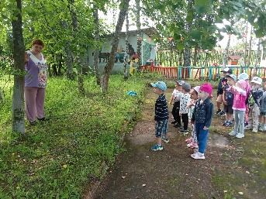
Какие животные живут в лесу? (ответы детей).
Воспитатель: загадывает загадку:
1.Тук да тук, тук да тук,
Что в лесу за странный стук?
Лес очистить от жучков -
Проще пары пустячков!
Леса друг - приятель.
Пёстрый, острый… дятел.
2.С ветки прыгает на ветку
Рыжая красавица.
Шишки, желуди, орехи
Запасает на зиму….белка
Ребята, покормите животных и птиц нашего леса.
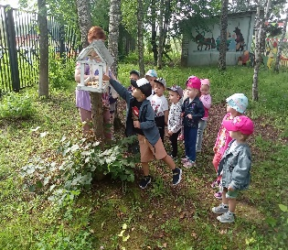 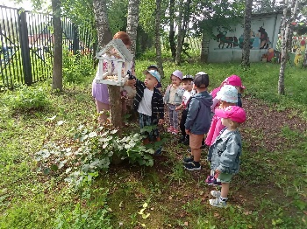
Мы пришли на лесную опушку.
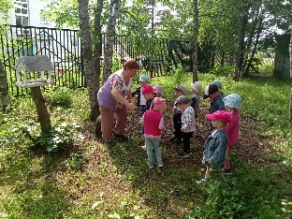
Воспитатель:Вот и полянка, на ней есть насекомые.
Наступаем аккуратно, чтобы не раздавить .
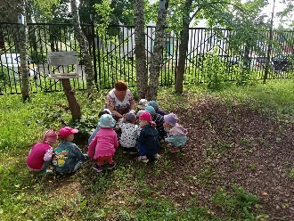
Подвижная игра «Деревья и кусты». Цель: приучать детей действовать вместе с воспитателем . Поднять руки вверх – это деревья, ветер -покачать руками ; кусты- присесть.
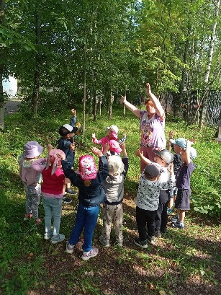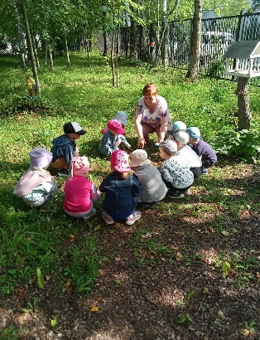
Воспитатель: Ребята, продолжим путешествие.
Посмотрите ребята, кто сидит под елочкой?
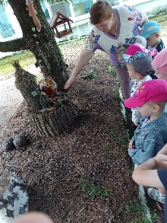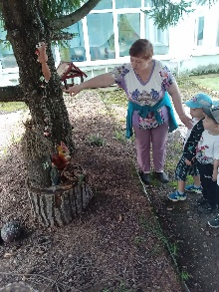
Дети: Под деревом сидит белочка.
Воспитатель: Она хочет собрать грибочки для своих бельчат. Поможем ей,когда вернемся в группу ?
Воспитатель:
Погуляли мы в лесу,
Повидали всю красу
А теперь пора прощаться
В детский садик возвращаться.
Скажем лесу : До свидания! До новых встреч!
Воспитатель: Ребята, встаньте в круг и закройте глаза. Раз, два, три - повернись и в группе окажись!
Рефлексия:
Ребята, вам понравилась прогулка?
Где мы сегодня побывали?
Что хорошего мы сделали?
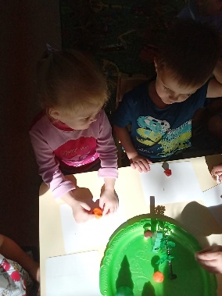 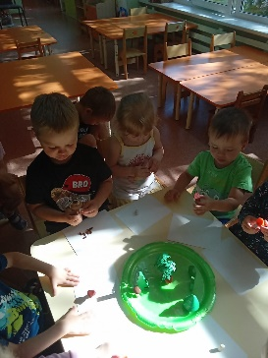 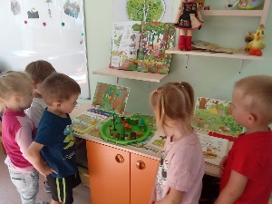
Воспитатель: Молодцы, ребята!

Наблюдение за одуванчиком
Цель: развивать у детей элементарные представления о цветущих растениях; побуждать детей узнавать одуванчик, называть его; развивать словарь прилагательных ( желтые, пушистые, золотые, как солнышко); воспитывать чувство симпатии, бережного отношения к растениям.

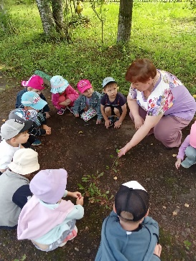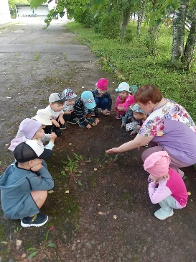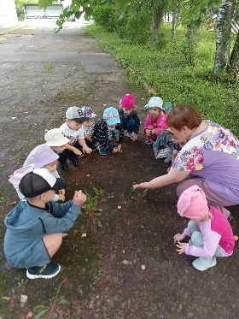

Наблюдение за муравьями Цель: вызвать интерес к окружающему миру. Сформировать знания об особенностях внешнего вида муравьев, чем они питаются, об их жилище, расширять представления о насекомых, учить их различать. Воспитывать любовь к природе, интерес и бережное отношение к муравьям и муравейникам, формировать навыки безопасного поведения на участке детского сада, интерес к исследовательской работе.
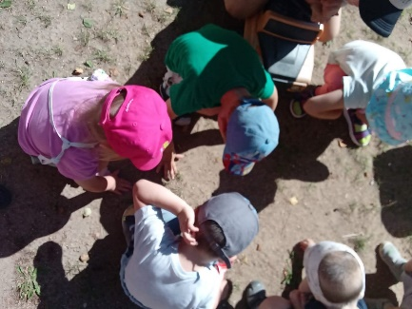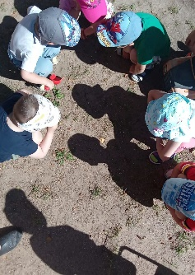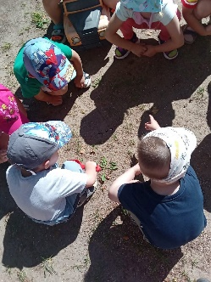
Наблюдение за березой Цели: продолжать знакомить с березой, выделяя характерные признаки и изменения, связанные с временем года; закреплять названия деревьев. Развивать интерес к растительному миру. Воспитывать бережное отношение к дереву,
как живому объекту.
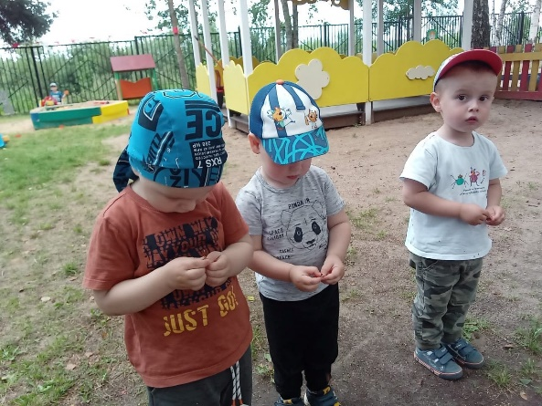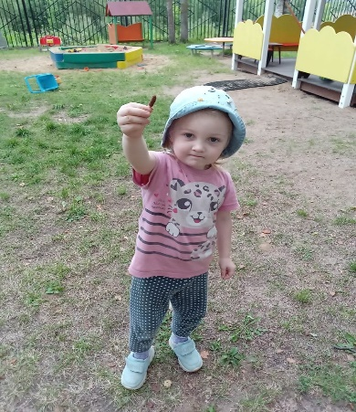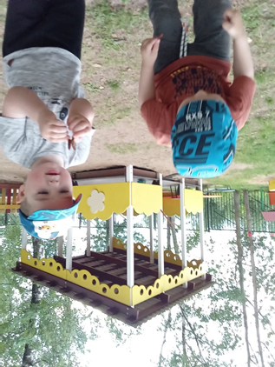

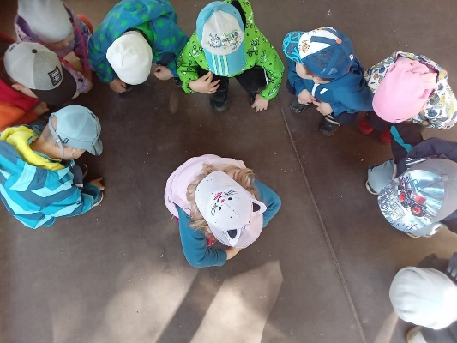

Наблюдение за подорожником Цель: Познакомить детей с некоторыми цветущими травянистыми растениями. Разобрать его строение, поговорить о пользе цветов. Учить бережно относиться к растениям.

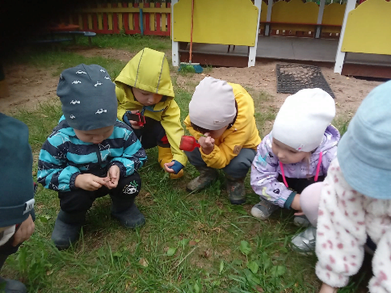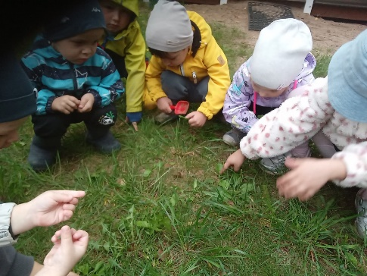

Наблюдение за свойствами песка (сухой и мокрый) Цель: Познакомить детей со свойствами сухого и мокрого песка (сыпучесть, способность пропускать воду, на песке остаются следы), показать детям, что песок стоит из очень мелких частиц - зернышек - песчинок. Развивать умение путем экспериментальной деятельности устанавливать причинно-следственные связи.
